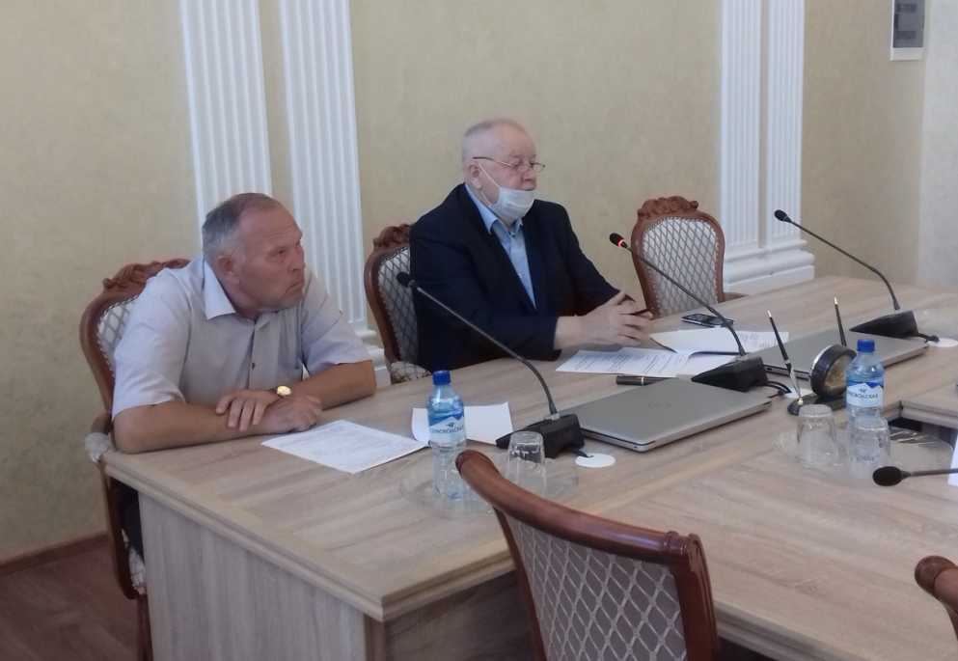
10 сентября 2020 года состоялось очередное заседание общественного Совета при главе Богучарского района.
На заседании были рассмотрены следующие вопросы:
- О работе ГКУ ВО «Центр занятости населения Богучарского района. Докладчик - директор ГКУ ВО «Центр занятости населения Богучарского района» Колесников Юрий Иванович.
- Об обеспечении жильем молодых семей в Богучарском муниципальном районе. Докладчик - заместитель главы администрации Богучарского муниципального района Кожанов Алексей Юрьевич.
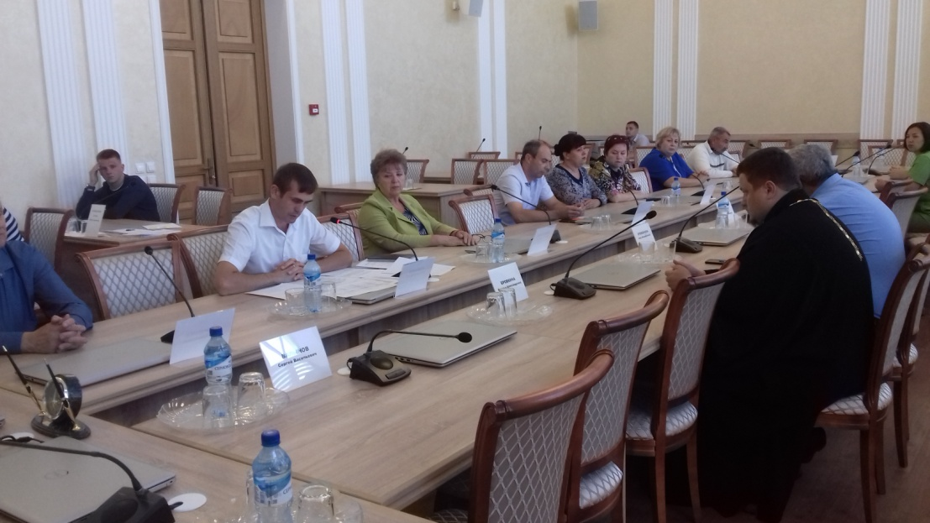
В своем докладе Колесников Ю.И. подробно осветил работу возглавляемого им учреждения. Также он отметил, что с начала текущего года число граждан обратившихся за содействием в поиске работы составило - 1444 человека, из которых - 63% женщины. В прошлом году численность обратившихся за такой же период составила 928 человек, доля женщин 48%. По сравнению с прошлым годом рост числа обращений составил 156%. Значительный прирост обращений наблюдается за период с 27.03.2020 г. по настоящее время. За этот период подано 1099 заявлений от граждан (76% от общего количества обратившихся в этом году). Данная тенденция обусловлена принятыми Правительством Российской Федерации мерами по ограничению распространения новой коронавирусной инфекцией (COVID-19), упрощением и значительными изменениями в порядке подачи заявлений для регистрации в качестве безработных через портал «Работа в России» и «Единый портал государственных услуг». Взаимодействие Центра занятости с заявителями осуществляется теперь только дистанционно: по телефону, электронной почте и на официальном портале нашей службы. В таком же порядке осуществляется и перерегистрация безработных граждан.
За истекший период 2020 года признано безработными 1133 человек, в том числе за период с 27.03.2020 г. по 10.09.2020 г. - 978 человек (86% от общего количества признанных с начала года). Рост числа безработных по сравнению с началом года составил 473%.
Кожанов А.Ю. рассказал, что на территории Воронежской области реализуется основное мероприятие «Обеспечение жильем молодых семей» государственной программы Российской Федерации «Обеспечение доступным и комфортным жильем и коммунальными услугами граждан Российской Федерации», утвержденной постановлением Правительства Российской Федерации от 30 декабря 2017 г. № 1710, которое является продолжением реализации ранее действующего основного мероприятия «Обеспечение жильем молодых семей» федеральной целевой программы «Жилище».
Механизм реализации основного мероприятия предполагает оказание государственной поддержки молодым семьям - участникам основного мероприятия в улучшении жилищных условий путем предоставления им социальных выплат.
Все вопросы повестки дня рассмотрены. Информация принята к сведению. Следующее заседание общественного Совета запланировано на ноябрь текущего года.

